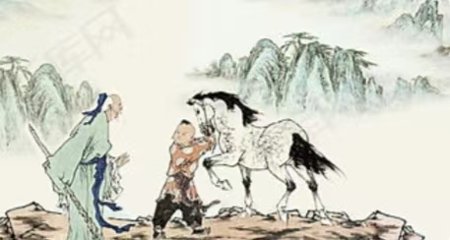

五上第三单元
大单元作业设计
民间故事，口耳相传的
经典，老百姓智慧的结晶。

海力布把山林的密语，
嚼成滚烫的箴言。
青石在掌心生长纹路的瞬间，
他把族人的生路，
扛过了洪水滔天，
最后一声叮嘱散作风烟。
化作石头，仍守着春草年年绿遍。
牛郎把老牛的嘱托，缝进粗布衣衫。
天河在鹊翅间铺开银练的夜晚，
他把儿女的啼哭，抱过了云浪万千。
每一颗星子都在讲述团圆，
隔着银河，仍望着灯火岁岁明暖。
一个用沉默换人间安澜，
一个以守望叩天地门环。
民间故事里的光从不消散，
是石头记得诺言，
是星河连着牵绊。
9.《猎人海力布》
预  习  作  业 | 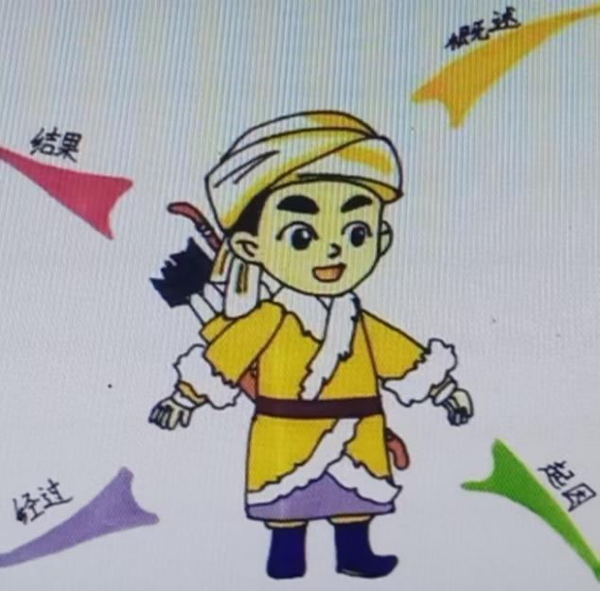 | 作业分析与设计意图 | 时 长
基础作业 | - 字词大本营  1.看拼音写词语  Bào chóu dīngzhǔ fāshì  ( ) ( ) ( )  hòuhuǐ zhēnbǎo chíyán  ( ) ( ) ( )  - 根据课文内容填空。  课文讲述了一个非常生动的民间故事，具有（ ）。课文是按照（ ）的顺序写的。 | 本题旨在通过读拼音写词语，巩固运用本课的生字新词。 | 10分钟
提升 作业 | 二、收集民间故事，感受想象的神奇。  中国古代有很多民间故事情节曲折，人物丰富。请你课后收集一个民间故事，把你感受到神奇的地方写下来，分享给同学听。 | 本题主要调动学生阅读民间的兴趣，想象画面，体会民间故事的神奇之处，引导学生记录下来并学会分享，营造浓厚的读书氛围。 | 20分钟

评价项目 | 评价标准 | 师评
字迹工整 | 字迹整洁，美观，没有错别字。
答案规范 | 认真检查，用词准确，正确率高。
表达准确 | 摘抄合理，语句通顺，能用完整句子表达出自己的意思。

10.《牛郎织女》（一）
预  习  作  业 | 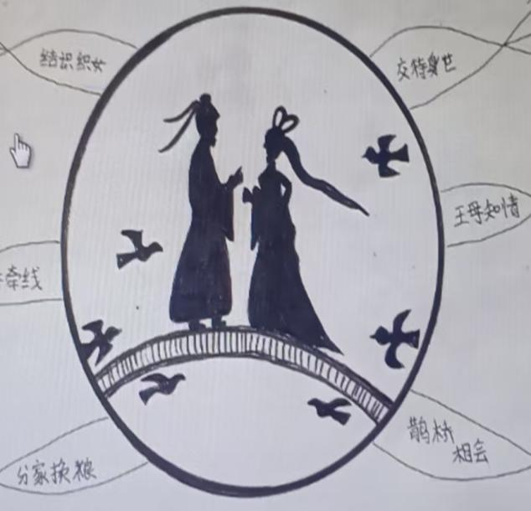 | 作业分析与设计意图 | 时 长
基础作业 | 1.看拼音，写汉字  diēmā shǎozi xīhǎn  ( ) ( ) ( )  shāyī qī zi jiéhūn  ( ) ( ) ( )  2. 将下列句子中画线的部分替换成文中相应的词语。  1.牛好像全了解,虽然没说话,可是眉头舒展,眼含笑意的,他也就满意了。( )  2.牛郎把自己的情形清楚有序而无遗漏地说了。( )  3.织女现在能够在湖水里不受任何拘束地玩,心里真痛快。( )  4.牛郎把老牛指给织女看,说它就是从小到大互相依靠着生活的伴儿。( ) | 本题旨在检查学生书写生字规不规范，既夯实了写字教学 。  本题旨在考查学生根据意思写词语的能力，激发学语文的兴趣，训练了学生的思维。 | 15分钟
提升 作业 | 品读句子,完成练习。  他就牵着老牛,拉着破车,头也不回,一直往前走,走出村子,走过树林，走到山里。  1.这句话是对牛郎的（ ）描写,体现了他（ ）的心情。  2.这句话运用的修辞手法是（ ）,请你用这一修辞手法写一写牛郎是怎样关心照顾老牛的。  老牛饿了，（ ）；老牛渴了，( );( )了，( )。 | 本题旨在让学生把课中学到知识，用来解决实际问题，提高了学生的学习兴趣。

评价项目 | 评价标准 | 师评
字迹工整 | 字迹整洁，美观，没有错别字。
答案规范 | 认真检查，选词准备，准确率高。
表达准确  乐于分享 | 积极阅读，主动分享，表达清楚。

11.《牛郎织女》（二）
预  习  作  业 | 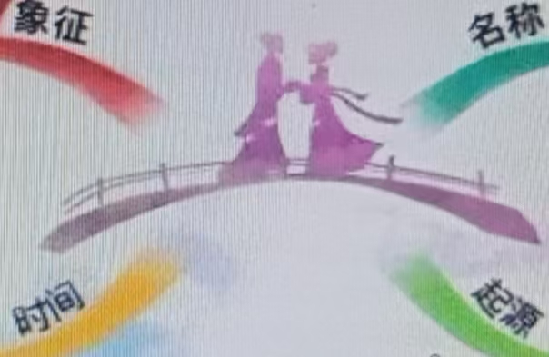
基础作业 | 写出下列画线词语的反义词。  1.两个人勤劳节俭,日子过得挺美满。( ）  2.牛郎去喂牛,那头衰老的牛又说话了。( )  二、补全词语,并选词填空。  富( )堂() 怒气()() 日()天()  1.你只要坚持练习,( ),定能写出一手好字。  2.不知是谁惹恼了他,他( )地走进了教室。  3.中国古代宫殿建筑,无不( ),气势磅礴. | 本题旨在通过创设语境，找出相应的反义词，给成语补充完整，再选择填空，加深学生对词语的理解。 | 10分钟
提升 作业 | 二、积累感悟  《牛郎织女》是一则民间故事，它与《 》《 》  《 》并称为我国古代四大民间爱情故事。同学们课下可以读一读 | 本题主要让学生知道我国古代四大民间爱情故事，积累知识。引导学生读民间故事的兴趣。 | 20分钟

评价项目 | 评价标准 | 师评
字迹工整 | 字迹整洁，美观，没有错别字。
答案规范 | 认真检查，准确率高。
表达准确 | - 语句通顺连贯，较少错别字、病句；正确使用标点符号。  - 想象合理，表达清楚。

